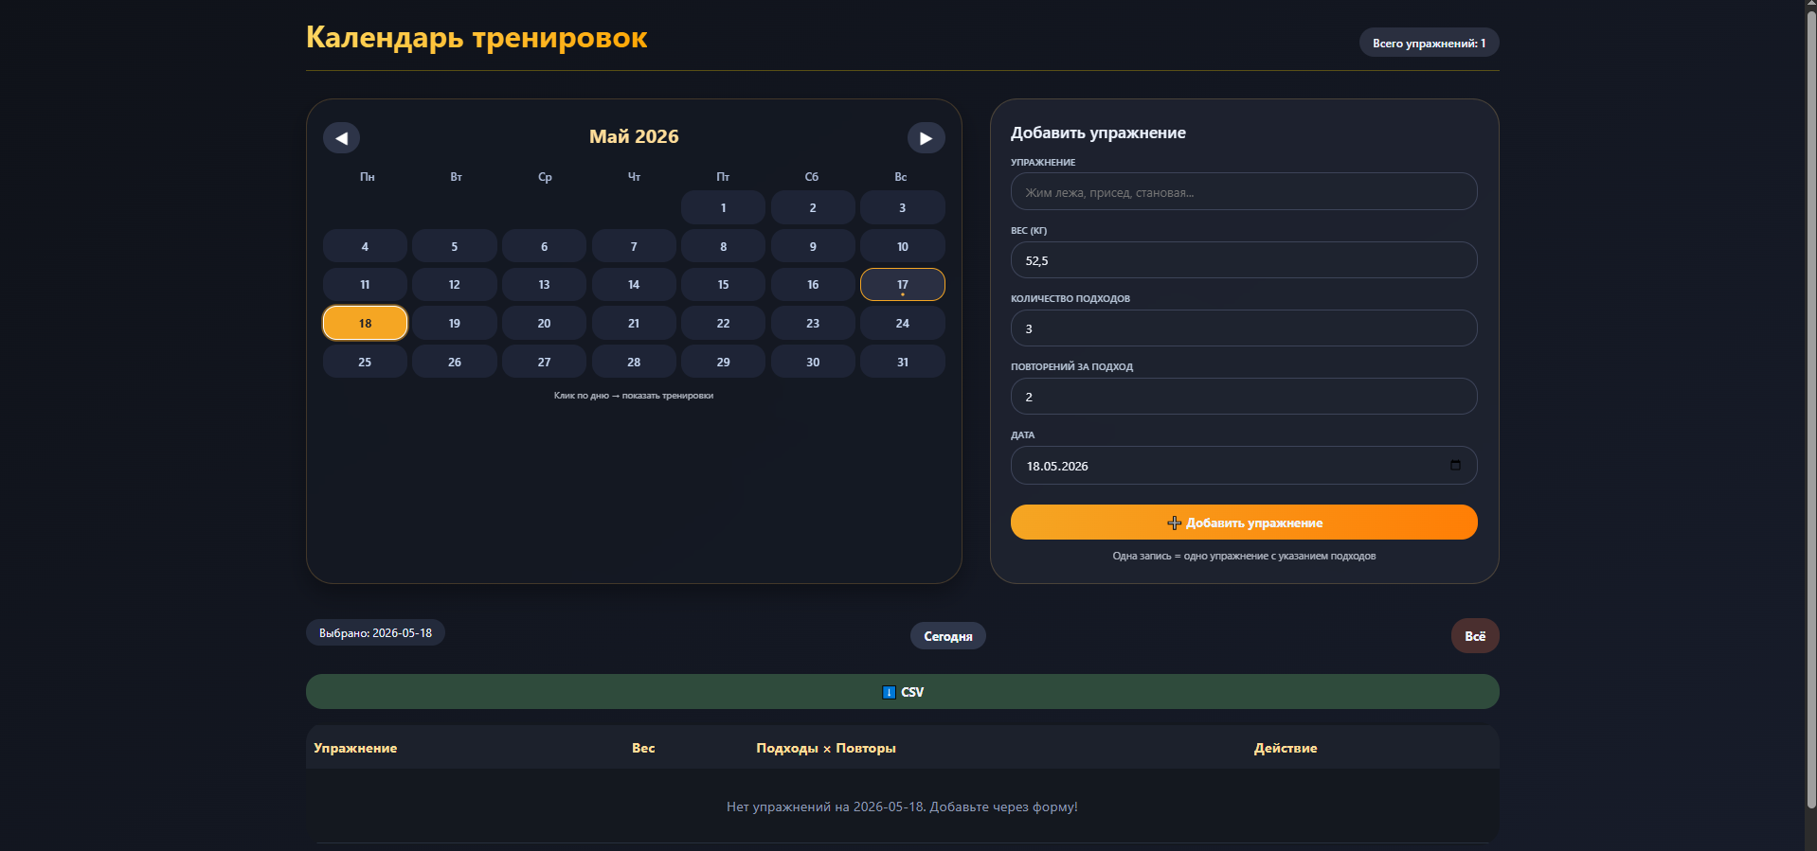
Главный экран

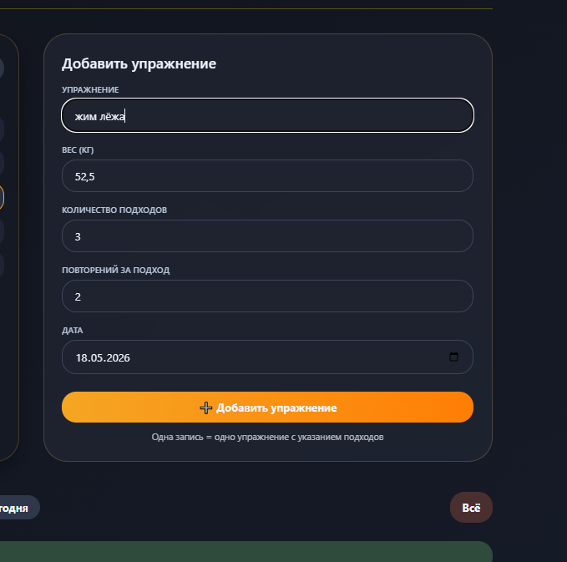
Добавляем упражнение выбрав дату в календаре

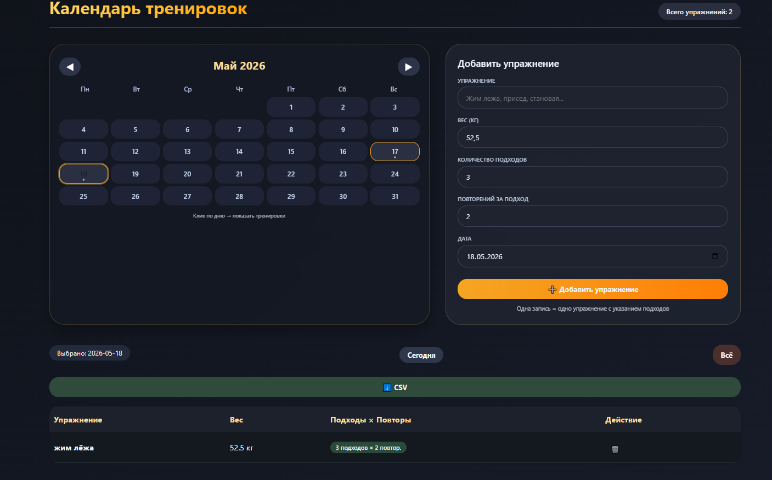
Смотрим в тренировочный план на день и при необходимости экспортируем в cvs

